**Manual de Usuario**

En esta pantalla se logeara el usuario

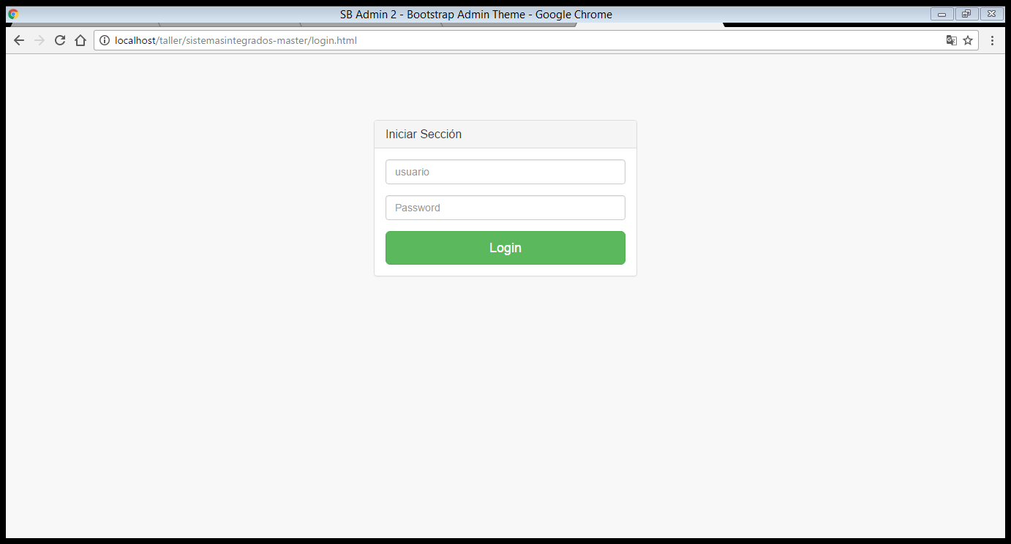

En esta pantalla el usuario podrá elegir en el menú

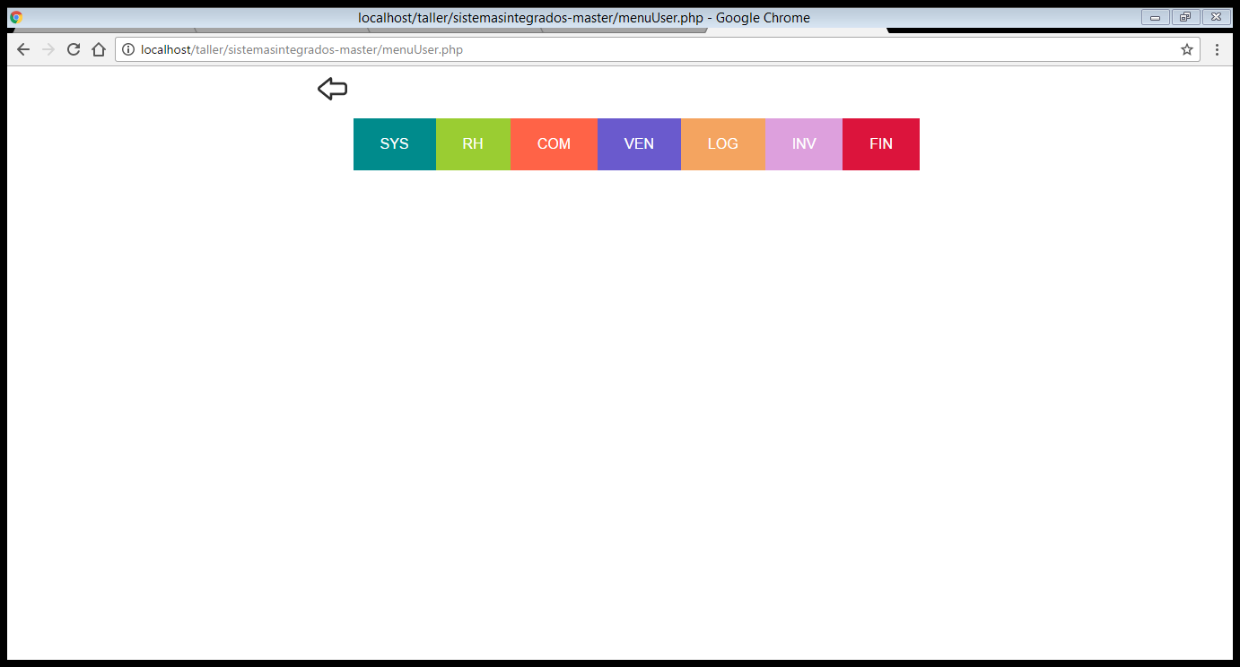

**Sucursales**

En esta pantalla se podrá agregar una nueva sucursal

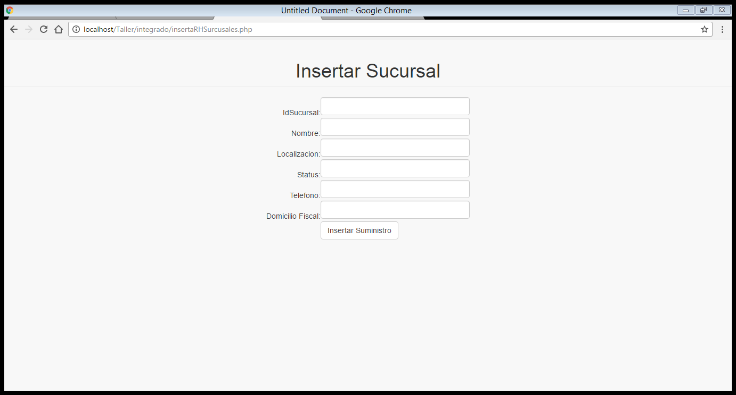

En esta pantalla se pueden consultar las sucursales

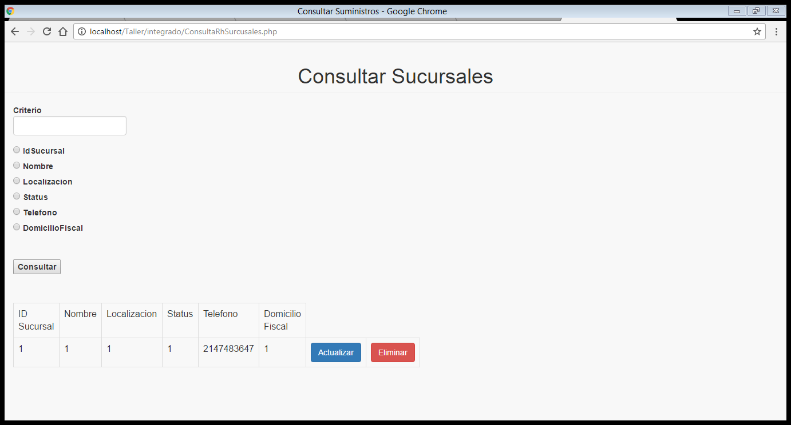

En esta pantalla se podrá actualizar las sucursales

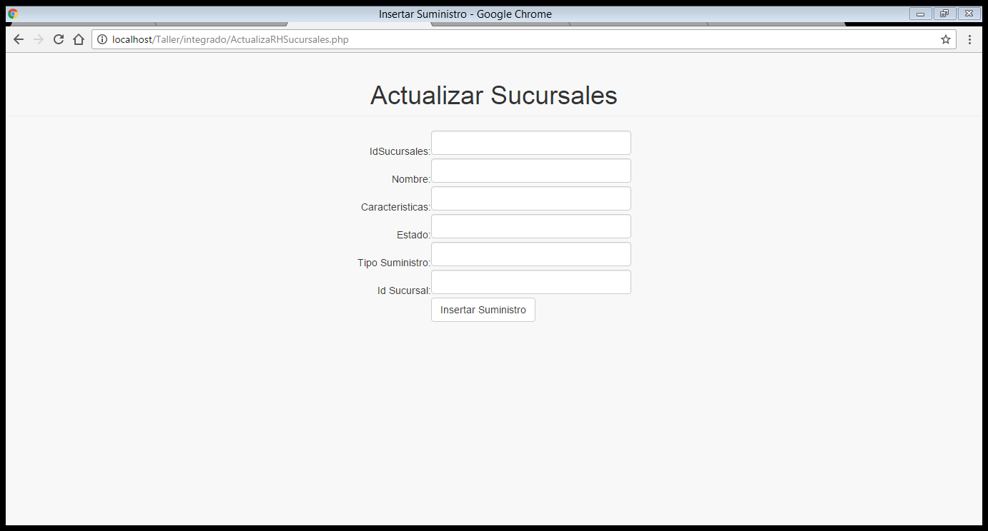

**Turnos**

En esta pantalla se podrá agregar un nuevo turno

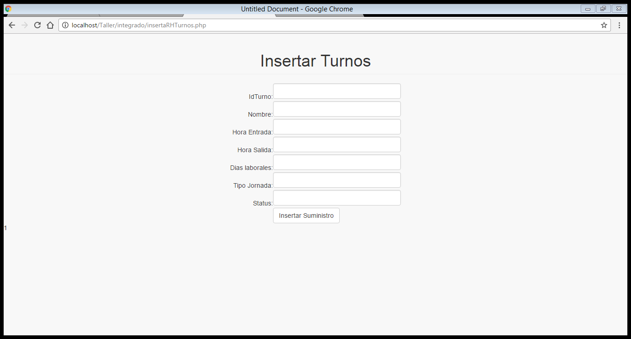

En esta pantalla se podrá consultar los turnos

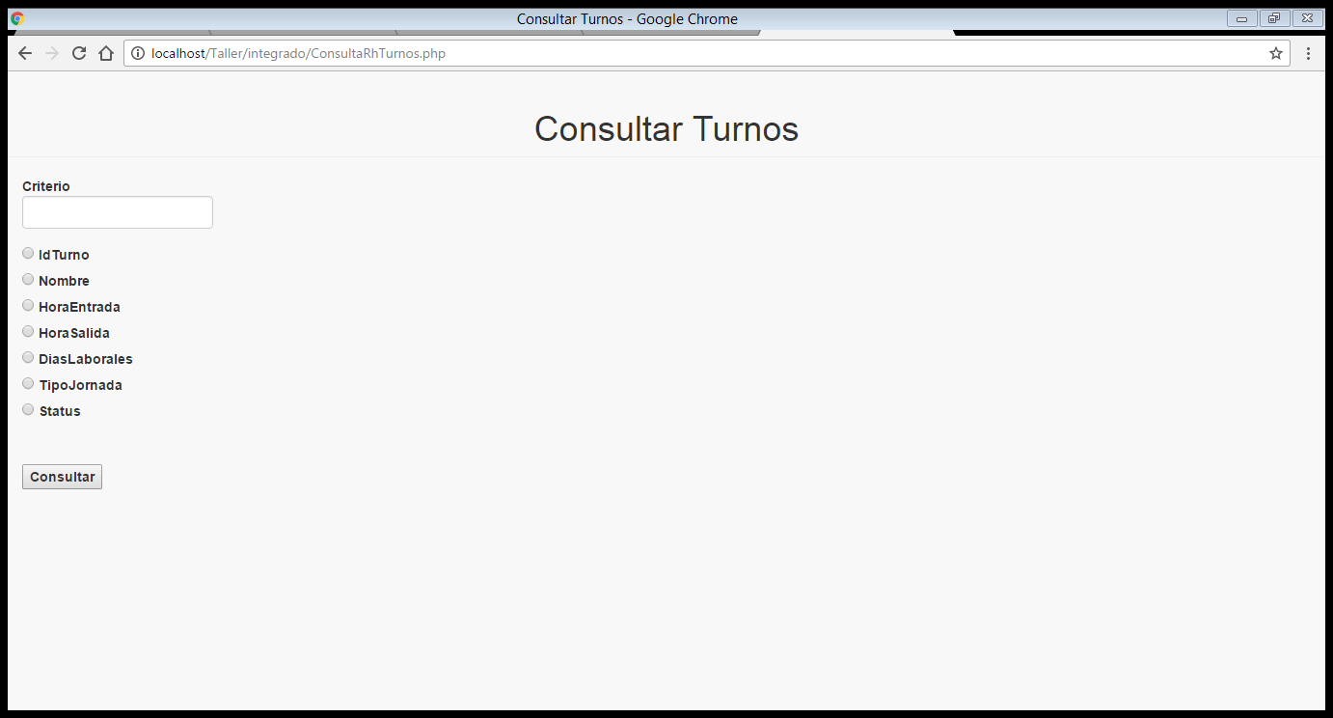

En esta pantalla se podrá actualizar los Permisos

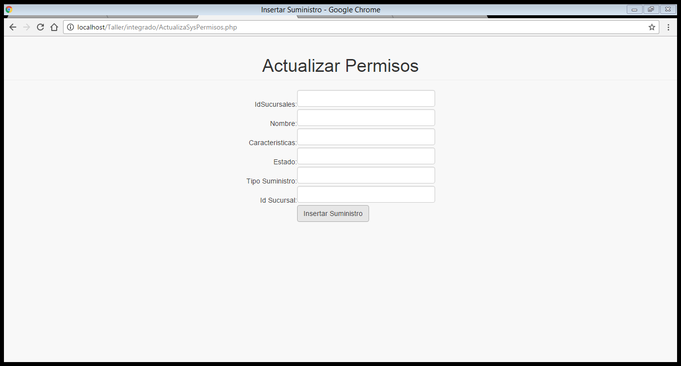

**Cuentas**

En esta pantalla se podrá agregar una nueva Cuenta

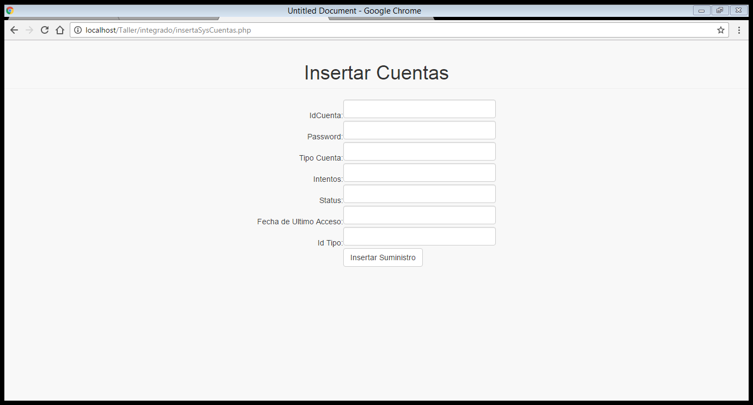

En esta pantalla se podrá consultar las cuentas

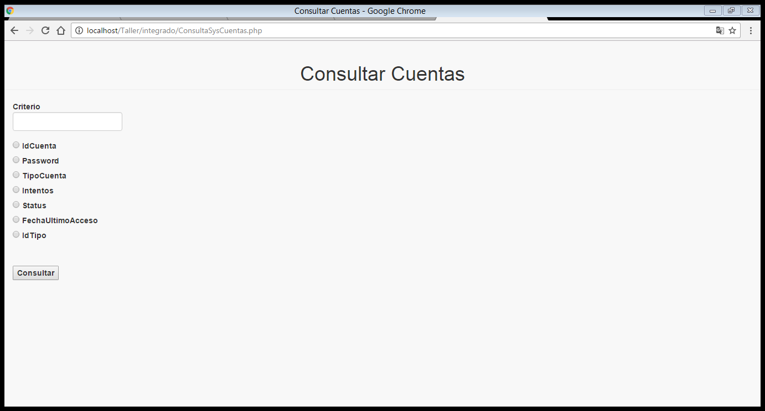

En esta pantalla se podrá actualizar los Permisos



**Permisos**

En esta pantalla se podrá agregar un nuevo permiso

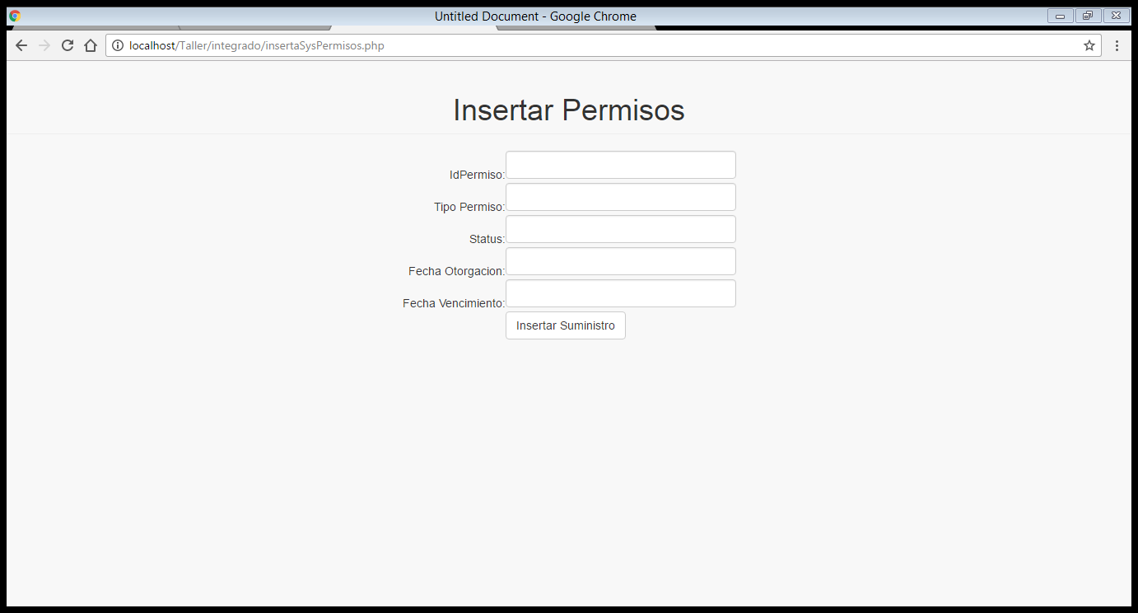

En esta pantalla se podrá consultar los Permisos

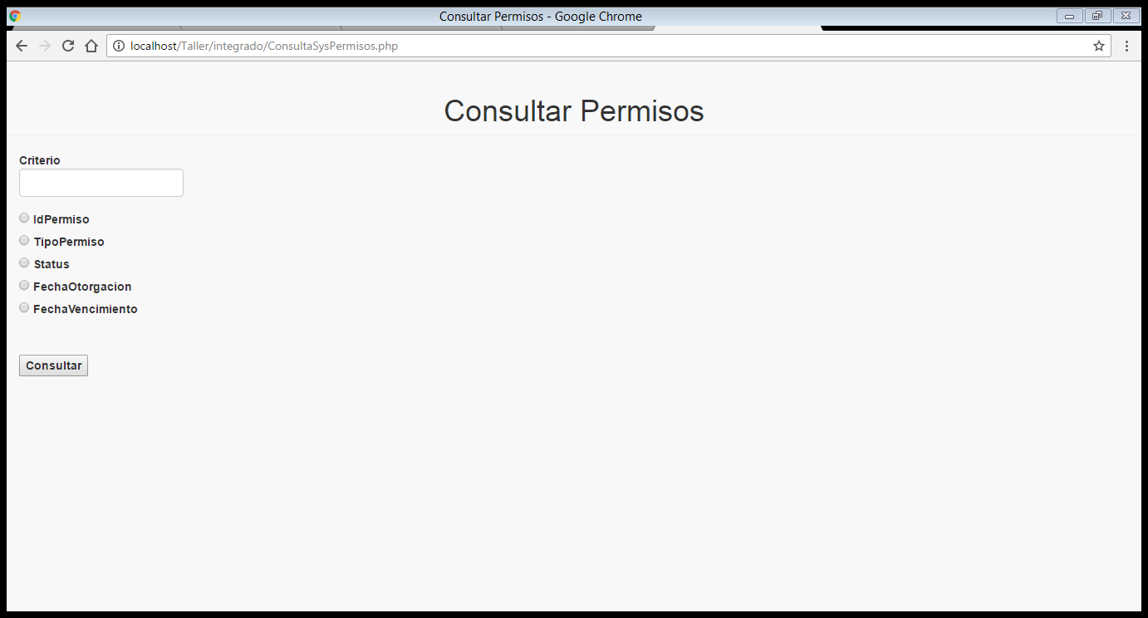

En esta pantalla se podrá actualizar los permisos



**Tipos Cuentas**

En esta pantalla se podrá agregar un nuevo tipo de cuentas

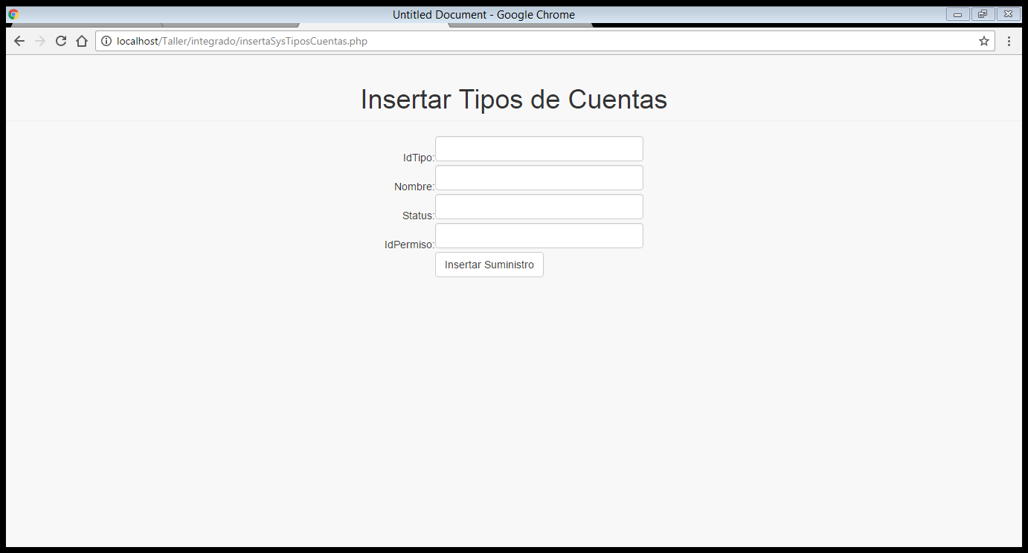

En esta pantalla se podrá consultar los turnos

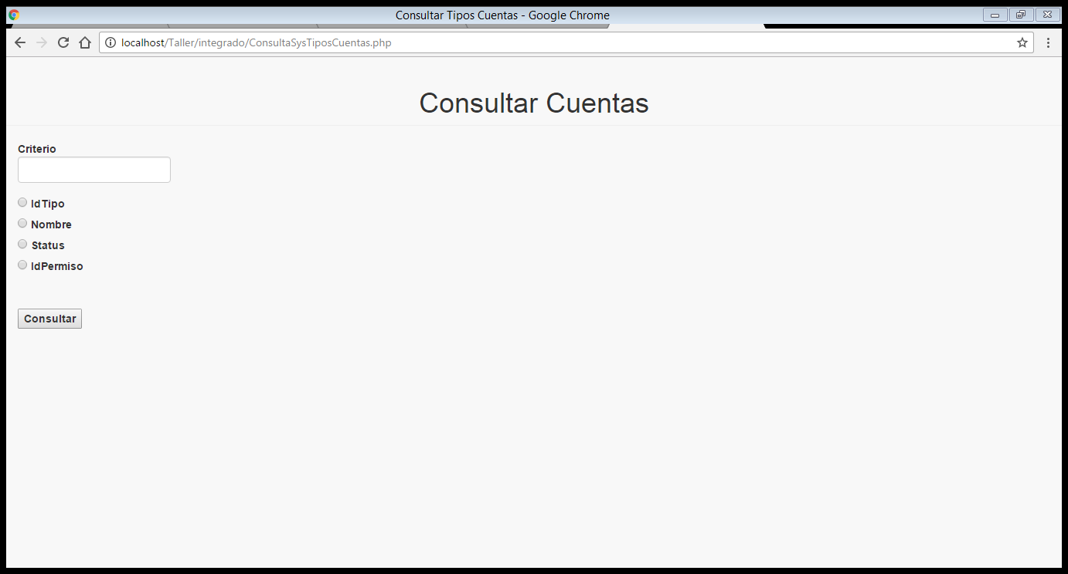

En esta pantalla se podrá actualizar las cuentas

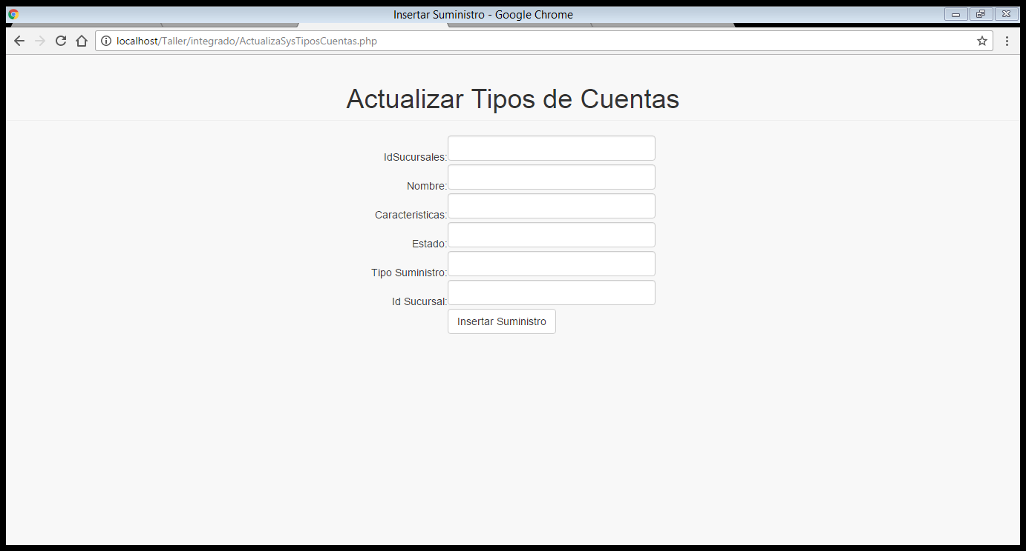

**Clientes**

En esta pantalla se podrá agregar una nuevo cliente

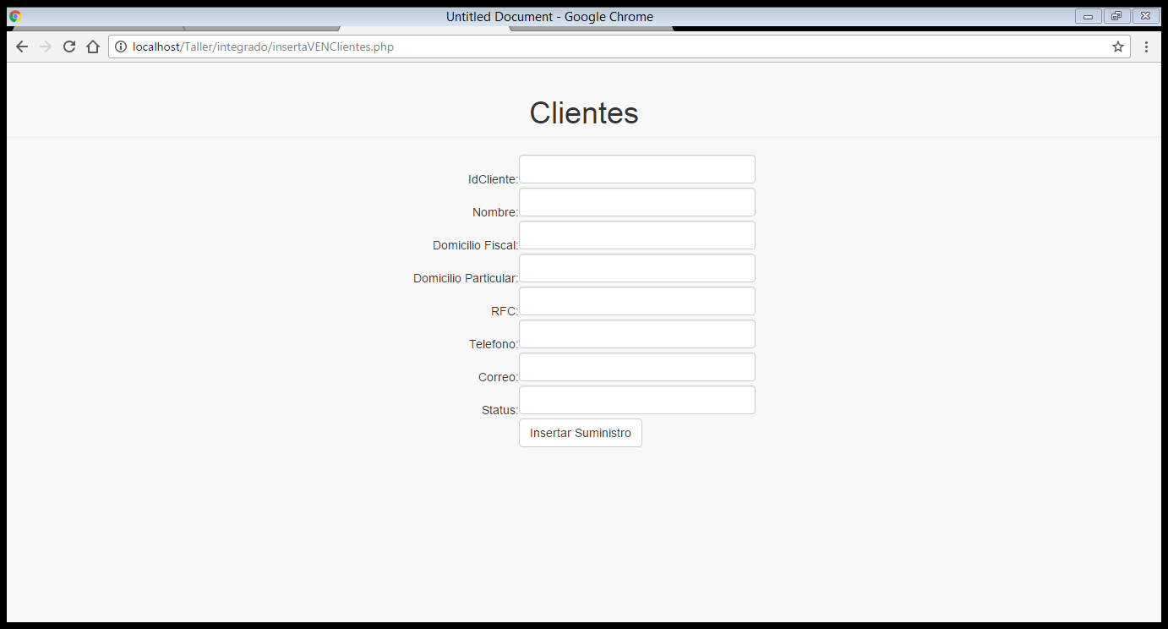

En esta pantalla se podrá consultar los clientes

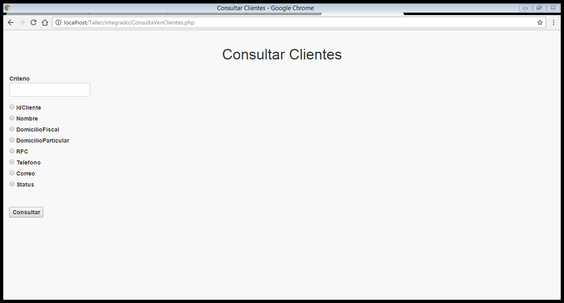

En esta pantalla se podrá actualizar los clientes

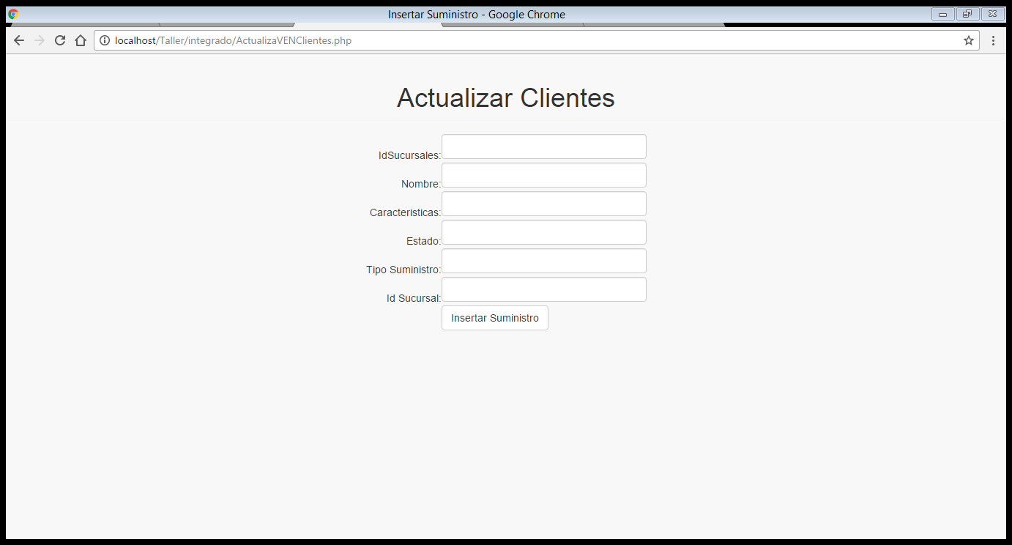

**Detalles Venta**

En esta pantalla se podrá agregar los detalles de las ventas

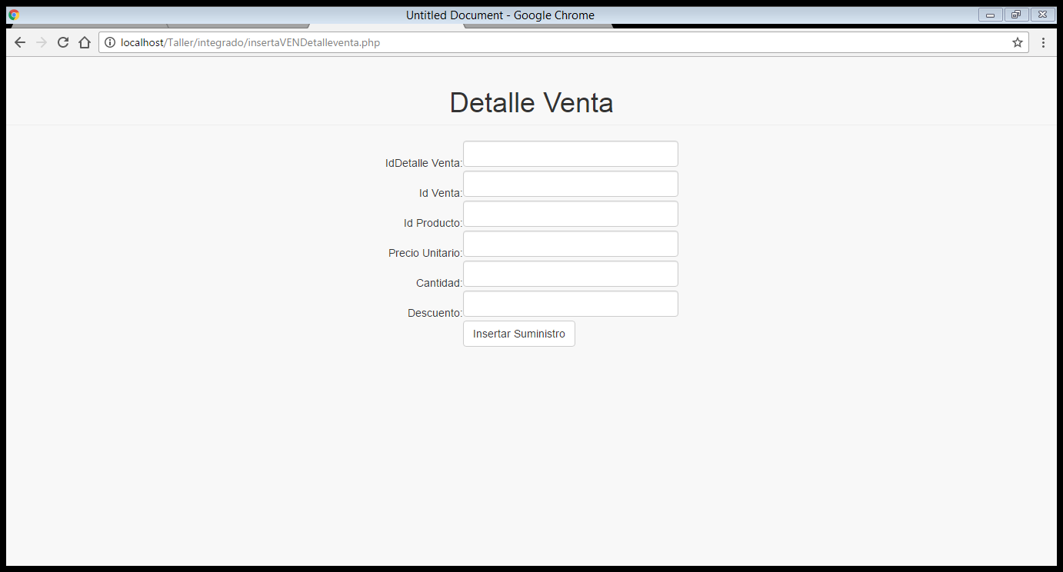

En esta pantalla se podrá consultar los Detalle de ventas

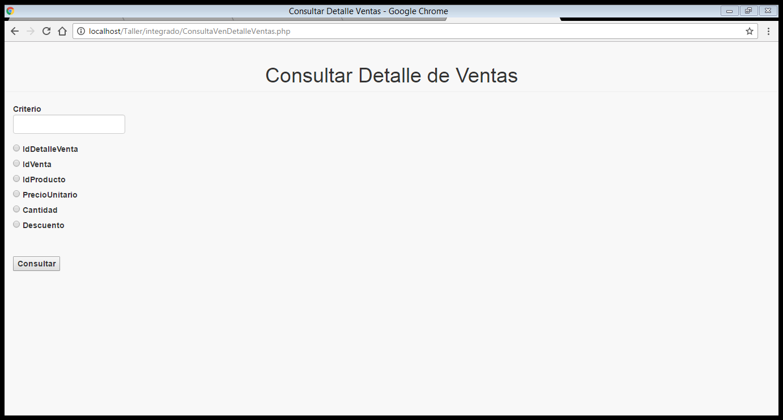

En esta pantalla se podrá actualizar los detalles de venta

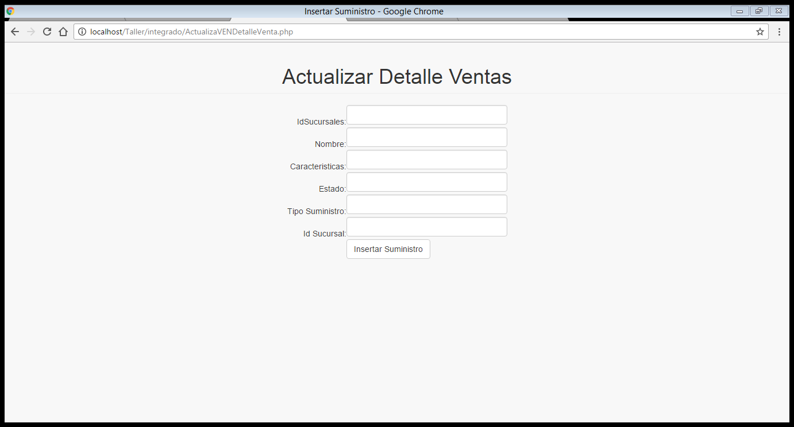

**Devoluciones**

En esta pantalla se podrá agregar nuevas devoluciones

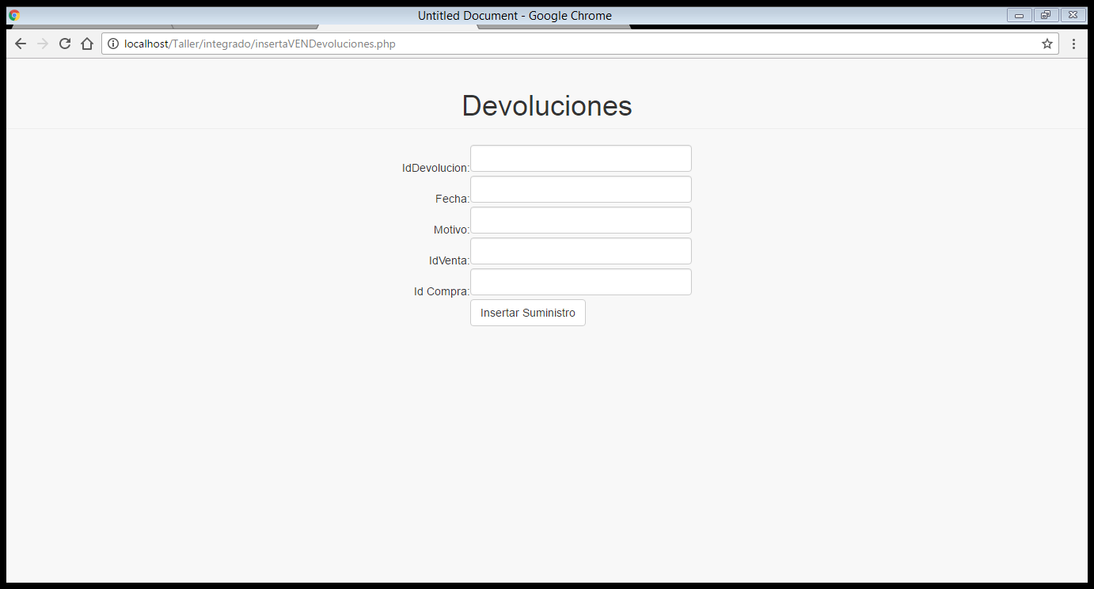

En esta pantalla se podrá consultar las devoluciones

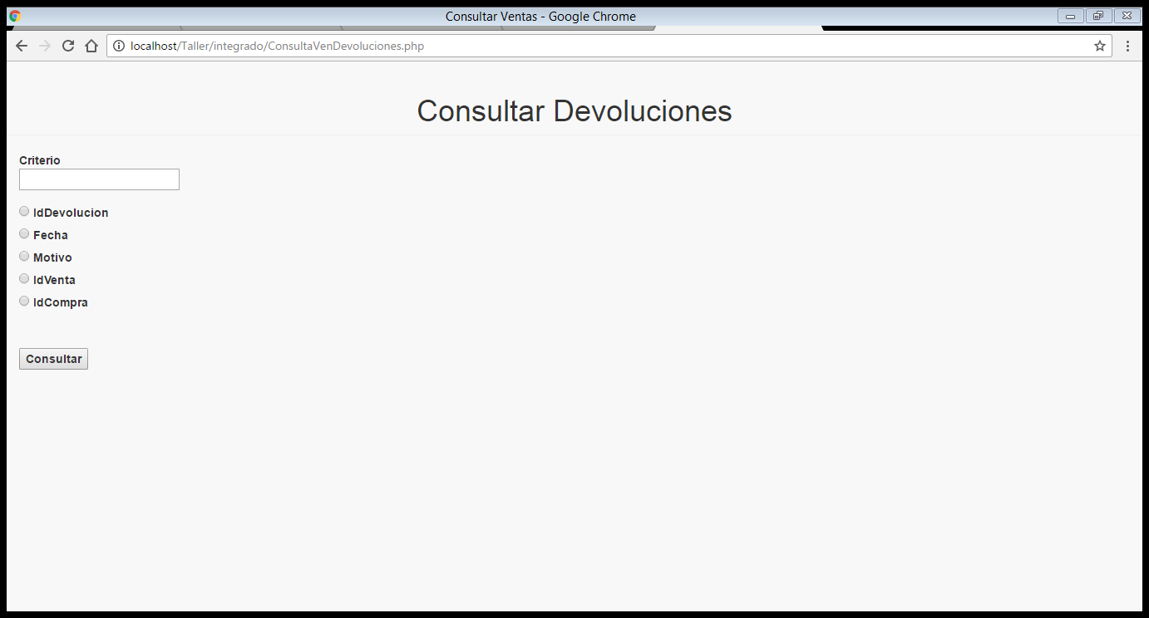

En esta pantalla se podrá actualizar las devoluciones

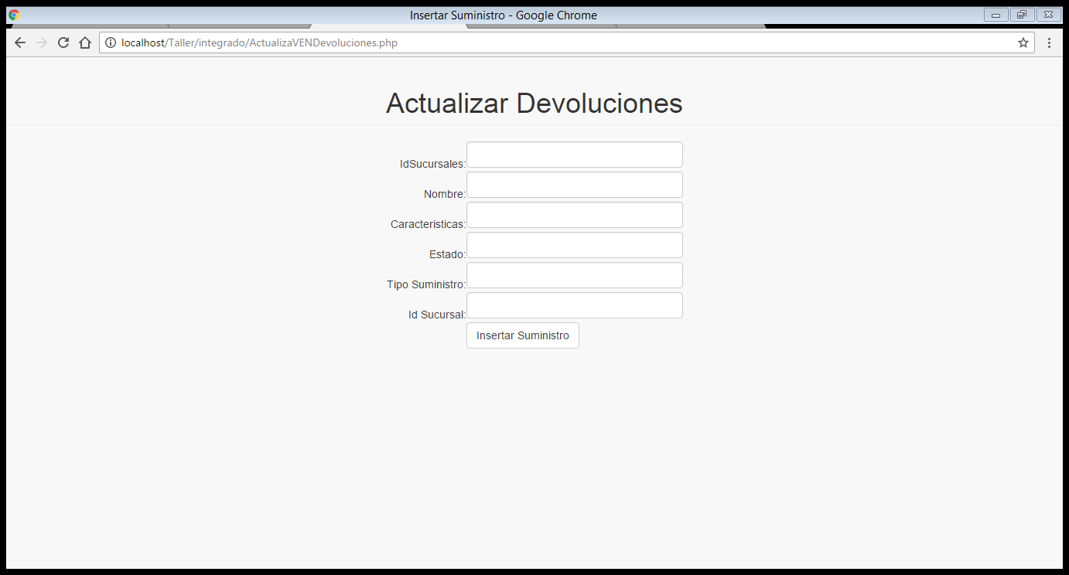

**Ventas**

En esta pantalla se podrá agregar nuevas ventas

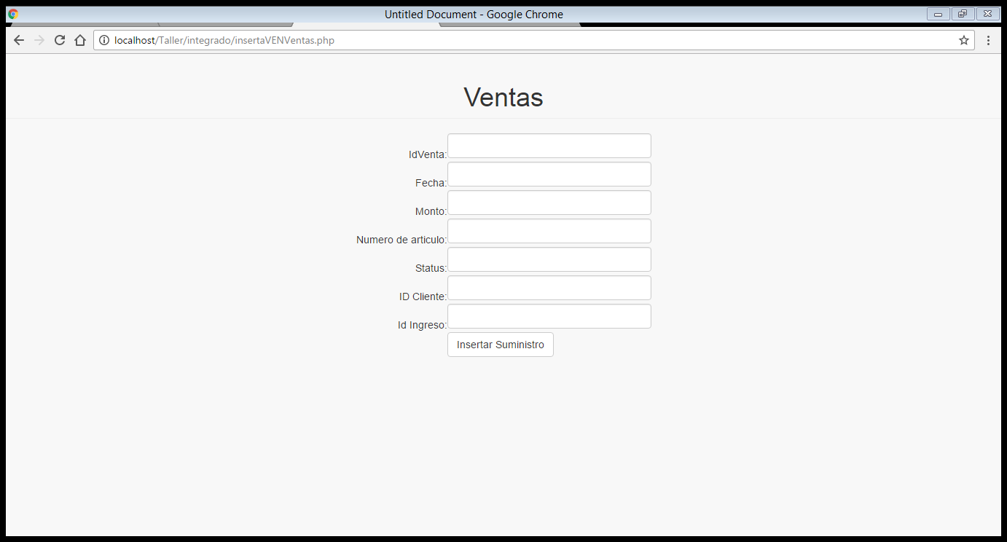

En esta pantalla se muestra el ticket

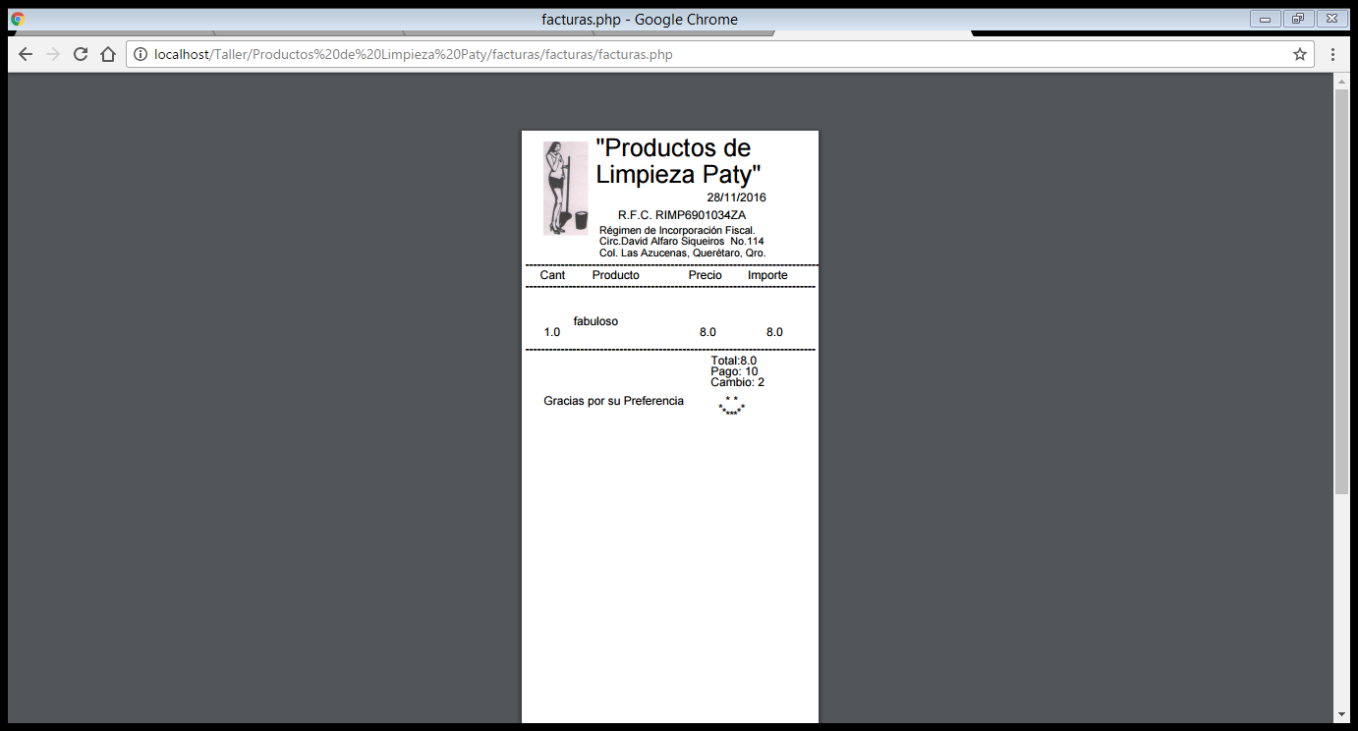

Ticket de Compra

En esta pantalla se podrá consultar las ventas

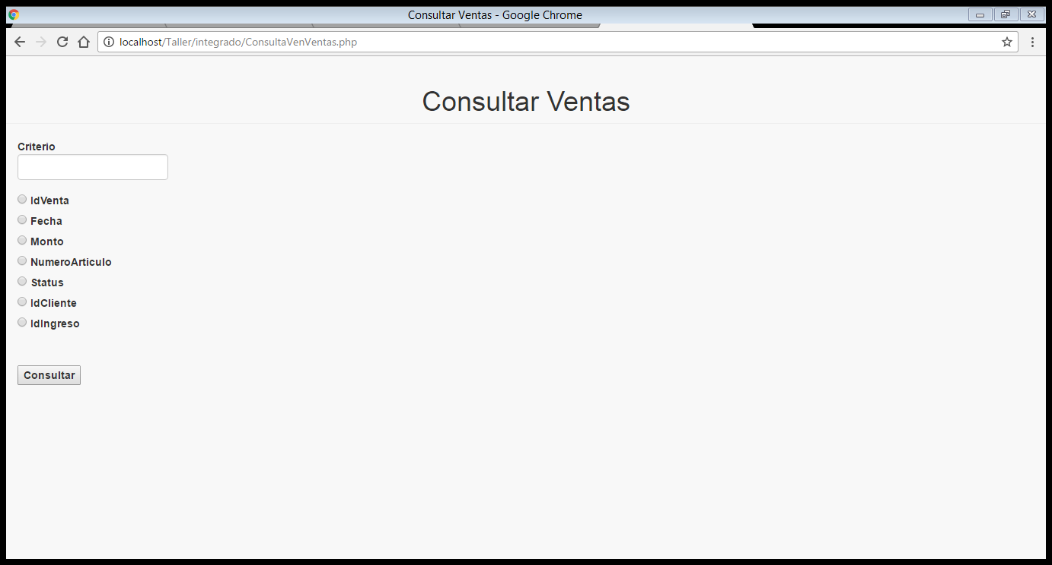

En esta pantalla se podrá actualizar las ventas

